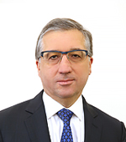

Мусуков
Алий Тахирович
Председатель Правительства
11 мая 1969
Родился в с. Хабаз, Зольского района, Кабардино-Балкарской АССР
Образование
1993
Окончил Кабардино-Балкарский государственный университет имени Х.М. Бербекова.
2001
Окончил Современный гуманитарный институт.
Трудовая деятельность
1994–1996
Cпециалист Госкомимущества Кабардино-Балкарской Республики, г. Нальчик.
1996–1997
Cпециалист, директор департамента в Административном комитете программы «Стабилизация и развитие экономики Кабардино-Балкарской Республики», г. Нальчик.
1997–2002
Заместитель Главы Административного комитета программы «Стабилизация и развитие экономики Кабардино-Балкарской Республики», г. Нальчик.
2002–2004
Заместитель министра экономического развития и торговли Кабардино-Балкарской Республики, г. Нальчик.
2004–2012
Министр экономического развития и торговли Кабардино-Балкарской Республики, г. Нальчик.
2012-2014
Министр экономического развития Кабардино-Балкарской Республики, г. Нальчик.
C 2014
Председатель Правительства Кабардино-Балкарской Республики, г. Нальчик.
Дополнительная информация
Награды
Почетное звание "Заслуженный экономист Кабардино-Балкарской Республики" (2009).
Почетная грамота Кабардино-Балкарской Республики (2014).
Медаль ордена "За заслуги перед Отечеством" II степени (2017).

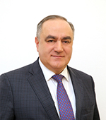

Кунижев
Муаед Ахъедович
Первый заместитель Председателя Правительства
Дата рождения
14 сентября 1963 года
Родился в с. Исламей (Кызбурун-2), Баксанский район, Кабардино-Балкарская Республика
Образование
1988
В 1988 году окончил Калининский государственный Университет по специальности «бухгалтерский учет и анализ хозяйственной деятельности» с присвоением квалификации «экономист»
2002
В 2002 году защитил диссертацию в Московском Государственном Техническом Университете «МАМИ» - кандидат экономических наук
Трудовая деятельность
08.1988 - 06.1994
Коломенский домостроительный комбинат, инженер-экономист, начальник планово-экономического отдела, заместитель начальника ДСК по экономическим вопросам
06.1994 - 07.1995
Администрация г. Коломны Московской области, председатель комитета по экономике
07.1995 - 07.2002
Государственная налоговая инспекция по г. Коломне Московской области, начальник инспекции
07.2002 - 07.2011
Межрайонная инспекция ФНС России по крупнейшим налогоплательщикам по Московской области, начальник инспекции
07.2011 - 12.2012
Межрайонная ИФНС России № 3 по Московской области, начальник инспекции; (Пушкинский р-н, г. Ивантеевка, г. Красноармейск)
12.2012 – 10.2013
Федеральная служба финансово-бюджетного надзора, начальник Организационно-аналитического управления.
10.2013 – 04.2016
Федеральная служба финансово-бюджетного надзора, советник Руководителя.
06.2016 - 11.2019
Министерство Российской Федерации по делам Северного Кавказа, помощник Министра
11.2019 – 10.2020
Правительство Кабардино-Балкарской Республики, заместитель Председателя Правительства Кабардино-Балкарской Республики
10.2020 – по н/вр
Правительство Кабардино-Балкарской Республики, первый заместитель Председателя Правительства Кабардино-Балкарской Республики
Дополнительная информация
Награды
Имеет классный чин государственной гражданской службы Российской Федерации «действительный государственный советник Российской Федерации III класса» (Указ Президента Российской Федерации от 7 ноября 2017 г. № 534).
Женат, имеет троих сыновей.

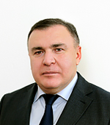

Тохов Аслан Долатиевич
Министр земельных и имущественных отношений КБР
Родился 25 октября 1971 г. в селении Старый Лескен Урванского района КБАССР (в настоящее время с. Анзорей Лескенского района КБР).
В 1993 году окончил Терский сельскохозяйственный техникум по специальности «Техник-гидротехник».
В 1998 году окончил Северо-Кавказскую академию государственной службы по специальности «Государственное и муниципальное управление» с присвоением квалификации «Менеджер-экономист».
В 2016 году окончил с отличием Кабардино-Балкарский государственный университет по направлению «Юриспруденция» с присвоением квалификации «Магистр».
В 2003 году награжден нагрудным знаком «Отличник финансовой работы».
Трудовая деятельность:
11.1994 – 08.1999 - контролер-ревизор Контрольно-ревизионного управления (КРУ), специалист 1 категории бухгалтера-ревизора, главный специалист КРО Урванского райфинотдела;
08.1999 – 11.2004 - контролер-ревизор, старший контролер-ревизор отдела по взаимодействию с правоохранительными органами, заместитель начальника отдела по взаимодействию с правоохранительными органами и контролю в отраслях экономики КРУ Министерства финансов РФ в КБР;
11.2004 – 08.2016 - начальник отдела взаимодействия и финансового контроля в правоохранительных органах, заместитель руководителя Территориального управления Федеральной службы финансово-бюджетного надзора в Кабардино-Балкарской Республике;
04.2017 – 02.2019 - председатель Контрольно-счетной палаты городского округа Нальчик;
02.2019 – 11.2019 – и.о. заместителя Главы местной администрации городского округа Нальчик – руководитель Департамента финансов, заместитель Главы местной администрации городского округа Нальчик – руководитель Департамента финансов;
Указом Главы Кабардино-Балкарской Республики от 15 ноября 2019 г. № 110-УГ назначен министром земельных и имущественных отношений Кабардино-Балкарской Республики.
Женат, имеет сына и дочь.

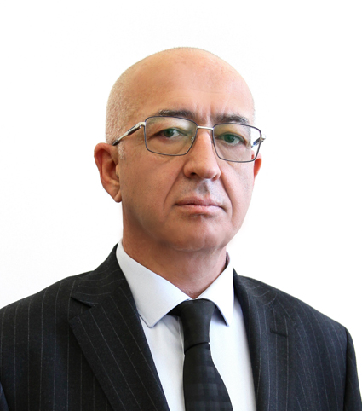

Шогенцуков
Мурат Лиуанович
И.о. министра курортов и туризма Кабардино-Балкарской Республики
6.01.1964
Родился в г. Нальчике, кабардинец.
Образование
1985
Окончил в 1985 году МГУ им. Ломоносова по специальности «Политическая экономия», квалификация «Экономист, преподаватель политической экономии».
2009
В 2009 г. получил дополнительное образование в НОУ ВПО Кабардино-Балкарский институт бизнеса по программе мастер-класса «Искусство финансового менеджмента».
2011
В 2011 году прошел обучение в Институте повышения квалификации руководящих работников и специалистов топливно-энергетического комплекса России.
Трудовая деятельность
После окончания ВУЗа преподавал в высших учебных заведениях (КБГУ, МГУ, КБИБ).
Работал на различных должностях в органах исполнительной власти (Государственном комитете КБР по тарифам, Министерстве энергетики, ЖКХ и тарифной политики КБР).
До назначения на текущую должность замещал должность начальника контрольно-ревизионного управления Государственного комитета КБР по энергетике, тарифам и жилищному надзору.
Дополнительная информация
Награжден Почетной грамотой Правительства Кабардино-Балкарской Республики, благодарностью Государственного комитета КБР по энергетике, тарифам и жилищному надзору.
Кандидат экономических наук.

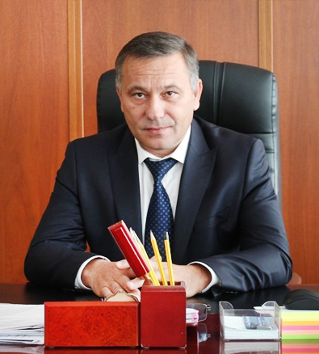

Журавлев
Андрей Иванович
И.о. министра строительства и жилищно-коммунального хозяйства Кабардино-Балкарской Республики

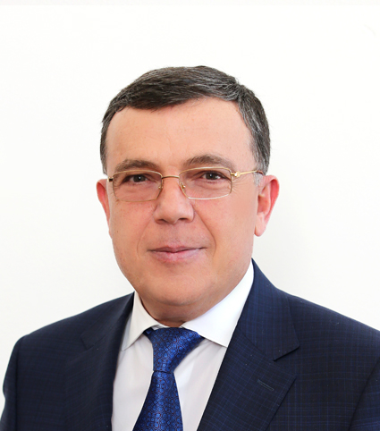

Дышеков
Аслан Заурбекович
Министр транспорта и дорожного хозяйства Кабардино-Балкарской Республики
Дата рождения
8 июля 1961
Родился в г. Нальчик, КБАССР
Образование
1983 - окончил Кабардино-Балкарский агромелиоративный институт
2009 - окончил Кабардино-Балкарский государственный университет им. Х.М. Бербекова
Трудовая деятельность
1992-2010 - руководитель предприятий: МЧП "ИГЛ", МП "СВ", ООО "Кардиф", МУСХП "Нальчикское", ЗАО "Трансдорсервис";
2010–2011 - заместитель министра транспорта и дорожного хозяйства Кабардино-Балкарской Республики;
2011–2013 - Председатель Госкомтранса КБР, Министр транспорта, связи и дорожного хозяйства Кабардино-Балкарской Республики;
2013–2015 - Генеральный директор ООО "ЮгАгро";
2015–2019 - Заместитель генерального директора по общим вопросам ООО "Газпром межрегионгаз Ставрополь";.
C 2019 - Министр транспорта и дорожного хозяйства Кабардино-Балкарской Республики
Дополнительная информация
Женат, трое детей

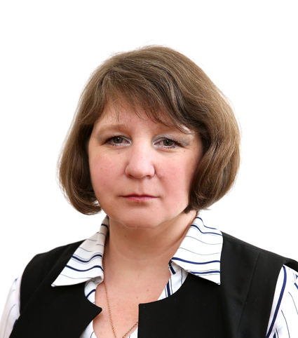

Лисун
Елена Александровна
Министр финансов Кабардино-Балкарской Республики
Дата рождения
11 сентября 1976
Родился в г. Тырныауз, Эльбрусского района КБР
Образование
1993–1998
Кабардино-Балкарская государственная сельскохозяйственная академия, экономика и управление в отраслях АПК
ученая степень - кандидат экономических наук
Трудовая деятельность
1993 – 1998
Кабардино-Балкарская государственная сельскохозяйственная академия, экономика и управление в отраслях АПК
1997 – 2013
от специалиста 1 категории до начальника отдела развития малого предпринимательства Минэкономразвития и торговли КБР
2013 – 2014
начальник отдела инновационных финансовых технологий Министерство финансов КБР 2014 – 2015 – руководитель департамента бюджетной политики в социальной сфере и отраслях экономики Министерство финансов КБР
2015 – 2018
заместитель министра финансов КБР Министерство финансов КБР
2000–2000
заместитель министра финансов КБР, и.о. министра финансов КБР, действительный государственный советник КБР 2 класса Министерство финансов КБР
C 2020
Министр финансов КБР, действительный государственный советник КБР 2 класса Министерство финансов КБР
Награды
2008 - Почетная грамота Министерства экономического развития и торговли КБР (от 11.08.2008 №85 л/с)
2019 - Почетная грамота Правительства КБР (распоряжение Правительства КБР от 23.08.2019 № 400-рп)
Дополнительная информация
не замужем, 1 ребенок

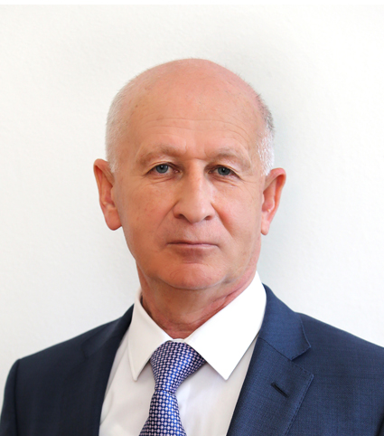

Рахаев
Борис Магомедович
И.о. министра экономического развития Кабардино-Балкарской Республики
19 июня 1958
Родился в с. Ананьево, Иссык-Кульской области Киргизской ССР.
Образование
1982
окончил Московский кооперативный институт по специальности экономика торговли. Кандидат экономических наук.
2001
Трудовая деятельность
1982–1990
Экономист в организациях «Каббалкпотребсоюз» и «Каббалкавтодор».
1990–1997
В Кабардино-Балкарской государственной сельскохозяйственной академии замещал должности: преподавателя, старшего преподавателя, доцента, заведующего кафедрой, декана факультета менеджмента и агробизнеса.
1997–2002
Министр экономики и торговли Кабардино-Балкарской Республики.
2002–2004
Министр финансов Кабардино-Балкарской Республики.
2004–2010
Председатель Контрольно-счетной палаты Кабардино-Балкарской Республики
2010-2014
Заместитель директора Северо – Кавказского филиала НИИ Счетной палаты России.
C 20 ноября 2014
Министр экономического развития Кабардино-Балкарской Республики.
Дополнительная информация
Награды
Почетное звание "Заслуженный экономист Кабардино-Балкарской Республики" (2009).
Почетная грамота Кабардино-Балкарской Республики (2014).
Медаль ордена "За заслуги перед Отечеством" II степени (2017).

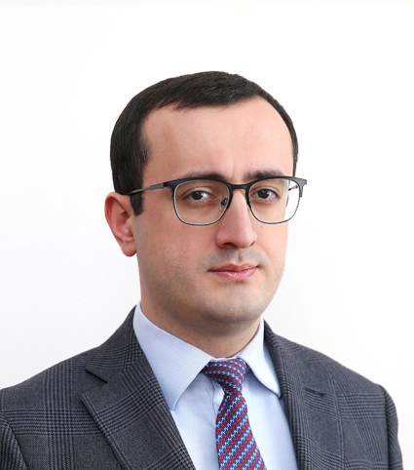

Макуашев
Алим Ажгериевич
И.о. председателя Государственного комитета КБР по тарифам и жилищному надзору
3 декабря 1987
Родился в г. Нальчике.
Образование
2009
В 2009 г. окончил Государственную сельскохозяйственную академию им. В.М.Кокова по специальности энергообеспечение предприятий.
2013
В 2013г. окончил Государственную сельскохозяйственную академию им. В.М.Кокова получив степень магистра по направлению «Теплоэнергетика».
Трудовая деятельность
2009
Электрик ООО «Алика и К»
2009 - 2011
Ведущий специалист-эксперт отдела Государственного контроля за ценообразованием в электроэнергетической отрасли и сфере железнодорожных перевозок пассажиров в пригородном сообщении Государственного комитета КБР по тарифам.
2011 - 2012
Ведущий специалист отдела государственного регулирования и контроля за ценообразованием в электроэнергетической области Государственного комитета КБР по тарифам и энергетике.
2012 – 2014
Заместитель начальника отдела государственного регулирования в электроэнергетической области Министерства энергетики, жилищно-коммунального хозяйства и тарифной политики КБР.
2014 – 2017
Начальник отдела ценообразования в электроэнергетике Государственного комитета КБР по энергетике, тарифам и жилищному надзору.
2017 - 2018
Заместитель председателя Государственного комитета КБР по энергетике, тарифам и жилищному надзору.
06.2018 - 12.2019
Заместитель министра энергетики, тарифов и жилищного надзора КБР.
12.2019 - по н.в.
И.о. председателя Государственного комитета КБР по тарифам и жилищному надзору.

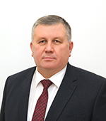

Говоров Сергей Анатольевич
Первый заместитель Председателя Правительства
Дата рождения Родился в ст.Екатериноградской Прохладненского района КБАССР
Образование
1993 в 1993 г. окончил Московскую сельскохозяйственную академию ордена Ленина и Ордена Трудового Красного знамени
Трудовая деятельность
1993 – 1998 Колхоз им.Петровых Прохладненского района
1999 – 2004 работал на руководящих должностях в администрации Прохладного района
с 2000 года Заместитель главы администрации Прохладненского района - начальник Управления АПК и потребительского рынка
2004 – 2014 В течении 10 лет возглавлял один из крупнейших колхозов Кабардино-Балкарской Республики - колхоз им.Петровых Прохладненского района. С 2004 года по 2014 годы Сергей Анатольевич Говоров исполнял полномочия депутата высшего законодательного органа Кабардино-Балкарской Республики - Парламента Кабардино-Балкарской Республики.
01.2014 - 07.2015
Замещал должность Главы местной администрации Прохладненского муниципального района Кабардино-Балкарской Республики
07.2015 - 11.2019
Первый заместитель Председателя правительства - министр сельского хозяйства Кабардино-Балкарской Республики
11.2019 г. - по н/вр
Первый заместитель Председателя Правительства КБР
Дополнительная информация
Награды
Имеет ученую степень кандидата сельскохозяйственных наук.
Является Заслуженным работником сельского хозяйства Кабардино-Балкарской Республики. Женат, имеет одного сына.
Женат, имеет одного сына.

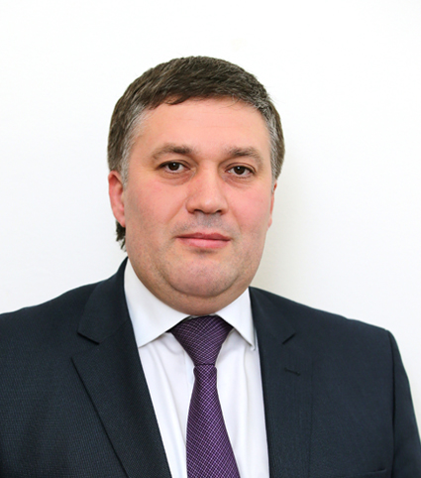

Шаваев
Ильяс Пагоевич
Министр природных ресурсов и экологии КБР
Дата рождения
3 октябрь 1978
Родился в г. Нальчике
Образование
1990
Окончил Московский государственный университет экономики,статистики и информатики по специальности менеджер
Трудовая деятельность
2003–2006
заместитель директора ООО "Игровой клуб "Нежданчик"
2006–2009
заместитель генерального директора ОАО "Каббалкгаз"
2009–2014
генеральный директор ООО "Эффект"
2014–2017
директор ГУОПСХП КБР "ДЕКОРАТИВНЫЕ КУЛЬТУРЫ"
2017 по настоящее время
министр природных ресурсов и экологии Кабардино-Балкарской Республики

Дополнительная информация
Женат, 2 детей

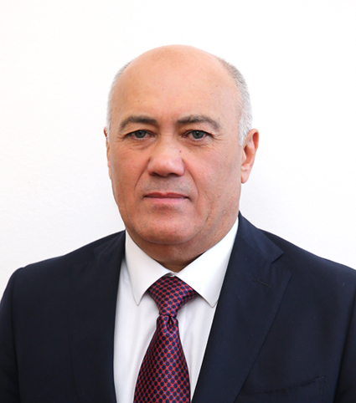

Сижажев
Хасан Лабидович
Министр сельского хозяйства КБР
25 июля 1962 года
Родился в с.Псыхурей Баксанского района
Образование
1992
окончил Кабардино-Балкарский Аграрный институт по специальности «агроном».
Трудовая деятельность
1978 - 1980
работал в колхозе «Большевик».
1980 - 1982
проходил службу в рядах Советской Армии.
1998 - 2004
председатель СПК «Псыхурей» Баксанского района.
2004 - 2006
Начальник Управления сельского хозяйства Баксанского муниципального района, первый зам. главы местной администрации Баксанского муниципального района по вопросам жизнеобеспечения и безопасности.
2011
Глава местной администрации Баксанского муниципального района. Кандидат сельскохозяйственных наук.
2017 - 2019
Директор Федерального Государственного Бюджетного Учреждения "Нальчикское государственное опытное Охотничье Хозяйство"
с 2019 по настоящее время
Министр сельского хозяйства Кабардино-Балкарской Республики
Награды
- Почетная грамота Президента Российской Федерации
- Почетная грамота Министерства сельского хозяйства Российской Федерации
- Почетная грамота Кабардино-Балкарской Республики
- Почетная грамота Парламента Кабардино-Балкарской Республики
- Медаль "Всероссийская сельскохозяйственная перепись"
- Почетное звание "Заслуженный работник сельского хозяйства Кабардино-Балкарской Республики"
- Почетное звание "Почетный работник общего образования РФ"
- Медаль "Всероссийская сельскохозяйственная перепись"
- Имеет почетный знак «За заслуги в развитии физической культуры и спорта»

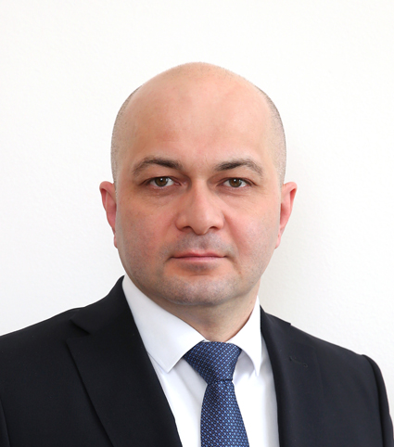

Ахубеков
Шамиль Асланбиевич
Министр промышленности, энергетики и торговли Кабардино-Балкарской Республики
Дата рождения
14 января 1978
Родился в с. Карагач, Кабардино-Балкарской Республики
Образование
2008
Окончил Ростовский государственный экономический университет "РИНХ"
Трудовая деятельность
2004-2007
экономист 1 категории финансово-экономического отдела ЗАО "Кабардино-Балкарская компания по реализации газа" (ЗАО "Каббалкрегионгаз")
2007–2011
начальник отдела договоров и лимитов, начальник отдела договоров, начальник отдела расчетно-договорных отношений и баланса, начальник отдела реализации газа Филиала ООО "Кавказская региональная компания по реализации газа в КБР" (филиал ООО "Кавказрегионгаз" в КБР)
2011–2012
Заместитель директора филиала по реализации газа ООО "Газпром межрегионгаз Пятигорск" филиал в КБР
2012–2018
Заместитель министра финансов Кабардино-Балкарской Республики
2018–2019
Министр промышленности и торговли Кабардино-Балкарской Республики
с 2019
Министр промышленности, энергетики и торговли Кабардино-Балкарской Республики
Дополнительная информация
Женат, 2 детей

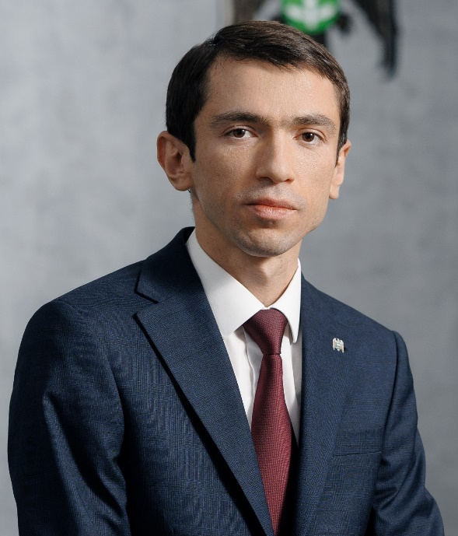

Министр Бозиев
Аскер Русланович
Министр цифрового развития, связи и массовых коммуникаций КБР

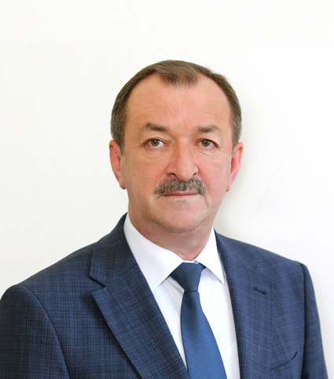

Арамисов
Аслан Михайлович
И.о. руководителя Управления ветеринарии Кабардино-Балкарской Республики
19.09.1970
Родился в с. Аргудан Урванского района Кабардино-Балкарской Республики.
Образование
1993
В 1993 году окончил Кабардино-Балкарский аграрный институт.
1996
В 1996 году - очную аспирантуру при Московской государственной ветеринарной академии им. И.В. Скрябина. Специальность по образованию: ветеринарный врач.
Трудовая деятельность
1993 - 1995
Ветеринарный врач птицефабрики «Нартановская», с. Нартан Чегемского района Кабардино-Балкарской Республики
06.1995 - 09.1997
Старший ветеринарный врач птицефабрики «Кабардино-Балкарская», г. Нарткала Кабардино-Балкарской Республики
09.1997 – 09.2000
Главный ветеринарный врач – зав. производством птицефабрики «Кабардино-Балкарская», г. Нарткала Кабардино-Балкарской Республики
09.2000 – 10.2004
Главный ветеринарный врач СХПК им. Ленина, с. Аргудан Урванского района Кабардино-Балкарской Республики
10.2004 – 02.2010
Главный специалист местной администрации с.п. Псыкод Урванского района КБР
02.2010 – 11.2014
Генеральный директор ООО «Бабирус»
11.2014 – 10.2016
Коммерческий директор ООО «Молоко Ингушетии»
Дополнительная информация
Награжден Грамотой Главы Республики Ингушетия.
Женат. Имеет дочь.

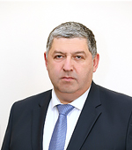

Хубиев Марат Баширович
Заместитель Председателя Правительства
18.01.1974 г. Родился в г. Нальчике
Образование
1997 В 1997 году окончил ФГБУО ВПО «Кабардино-Балкарский государственный университет им.Х.М.Беребекова» по специальности «Лечебное дело». Будучи студентом медицинского факультета, совмещал учебный процесс с работой в сфере здравоохранения: с 1987 по 1997 годы работал операционным санитаром ГБУЗ «Республиканская клиническая больница».
Трудовая деятельность
1997 - 1999
Проходил клиническую ординатуру по специальности «Хирургия»
1999 - 2002
Окончил очную аспирантуру в ФГБУО ВПО «Кабардино-Балкарский государственный университет им. Х.М.Беребекова».
2002 - 2009
Работал врачом-хирургом ГБУЗ «Городская клиническая больница № 1», затем стал заведующим хирургическим отделением данного учреждения.
2014 – 2016
Главный врач ГБУЗ «ЦРБ» г.о.Баксан и Баксанского муниципального района
2016–2017
Главный врач ГБУЗ «Городская клиническая больница № 1»
2017-2019
В декабре 2017 года Указом Главы КБР назначен министром здравоохранения КБР
2019 - по нвр
С 15 ноября 2019 года согласно Указу Главы КБР назначен заместителем Председателя Правительства КБР

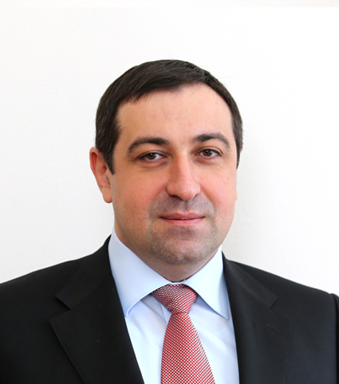

Калибатов
Рустам Михайлович
Министр здравоохранения Кабардино-Балкарской Республики
1981
Родился в с. Анзорей, Урванского района КБР
Образование
2004
В 2004г. окончил Кабардино-Балкарский государственный университет им. Х.М. Бербекова по специальности «Лечебное дело». Окончил клиническую ординатуру по специальности «Хирургия». Имеет ученое звание «Кандидат медицинских наук».
Трудовая деятельность
2007-2009
Работал в МУЗ «Районная больница» г. Нарткала врачом-хирургом по экстренной хирургии хирургического отделения.
2009-2010
Заместитель главного врача по лечебной части в МУЗ «Районная больница» п. Кашхатау.
2010-2013
Заместитель главного врача по хирургии в ГБУЗ «Центральная районная больница» г. Нарткала.
2013
Возглавлял ГБУЗ «Центральная районная больница» с.п. Анзорей.
2013-2016
Главный врач ГБУЗ «Центральная районная больница» г. Нарткала.
2016-2018
Главный врач ГБУЗ «Межрайонная многопрофильная больница».
2018-2019
Главный врач ГБУЗ «Городская клиническая больница №1».
8 сентября 2019г.
Избран депутатом Парламента Кабардино-Балкарской Республики VI созыва от Партии «ЕДИНАЯ РОССИЯ».
С 15 ноября 2019г.
Указом Главы Кабардино-Балкарской Республики К.В. Кокова назначен министром здравоохранения Кабардино-Балкарской Республики.

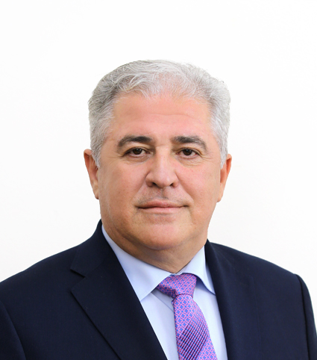

Кумахов
Мухадин Лялушевич
Министр культуры Кабардино-Балкарской Республики
1966
Родился в с.Лескен-2 Урванского района КБАССР
Образование
1990
В 1990 году окончил высшее театральное училище им. Б.В. Щукина по специальности «актер театра, кино и эстрады».
Трудовая деятельность
1990-1996
Работал артистом в Государственном драматическом театре им. А. Шогенцукова
с 1996г.
По совместительству диктор, редактор ГТРК КБР
1996-2000
Аспирантура РГПУ им. Герцена
2005-2010
Председатель регионального отделения Союза театральных деятелей (ВТО) Российской Федерации
2009-2011
Директор Государственного учреждения «Вещательный телевизионный канал «Кабардино-Балкария»
2011-2012
Председатель Государственного комитета КБР по средствам массовой информации.
2013-2014
Министр по средствам массовой информации, общественным и религиозным организациям КБР
С 2014г.
Министр культуры КБР
Дополнительная информация
Кандидат культурологических наук.
Заслуженный артист КБР, лауреат Государственной премии в области телевидения, член Союза журналистов с 2003г.

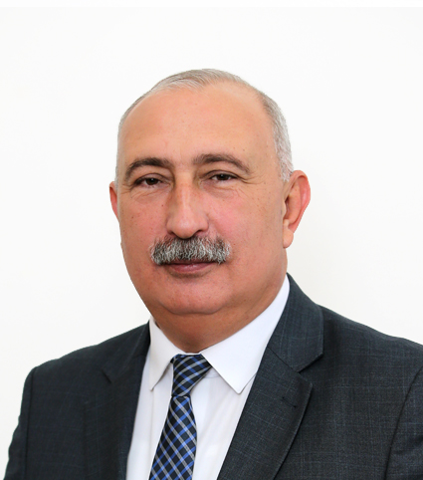

Курашинов
Анзор Владимирович
Министр по делам национальностей и общественным проектам Кабардино-Балкарской Республики
Родился 18 марта 1966 в п. Залукокоаже, Зольского района, КБАССР
Образование
1992 - окончил Кабардино-Балкарский государственный университет им. Х.М. Бербекова.
Трудовая деятельность
11.2014 – 05.2018 - руководитель Управления по взаимодействию с институтами гражданского общества и делам национальностей Кабардино-Балкарской Республики
05.2018 – 10.2019 - министр по взаимодействию с институтами гражданского общества и делам национальностей Кабардино-Балкарской Республики.
10.2019 - 02.2022 - исполняющий обязанности министра по взаимодействию с институтами гражданского общества и делам национальностей Кабардино-Балкарской Республики
с 02.2022 - по н/в - министр по делам национальностей и общественным проектам Кабардино-Балкарской Республики
Дополнительная информация
Женат, воспитывает троих детей.

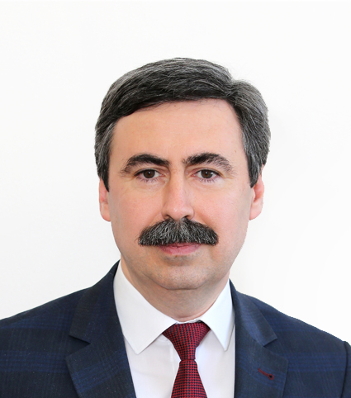

Езаов
Анзор Клишбиевич
Министр просвещения и науки КБР

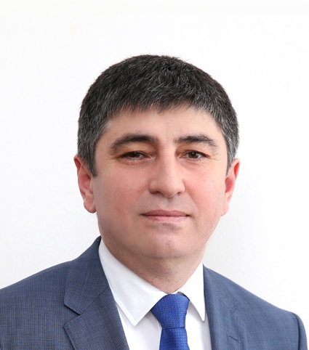

Хасанов
Ислам Маратович
И.о. министра спорта Кабардино-Балкарской Республики
Дата рождения
2 августа 1973 года
Родился в городе Нальчике Кабардино-Балкарской Республики
Образование
1995
Кабардино-Балкарская государственная сельскохозяйственная академия по специальности "Механизация сельского хозяйства"
2003
Кабардино-Балкарская государственная университет им. Х.М. Бербекова по специальности "Юриспруденция"
Трудовая деятельность
1999–2002
Заместитель директора по внешним связям ОАО "Сельхозтехпром"
2002–2005
Главный специалист отдела организации туризма, главный специалист организационно-правового отдела, главный специалист финансово-экономической и маркетинговой деятельности Министерства курортов и туризма Кабардино-Балкарской Республики
2005–2006
Главный специалист отдела финансового мониторинга Министерства финансов Кабардино-Балкарской Республики
2007–2009
Начальник отдела координации деятельности и развития туриндустрии Министерства курортов и туризма Кабардино-Балкарской Республики
2009–2015
Заместитель министра культуры Кабардино-Балкарской Республики
2015–2016
Исполняющий обязанности директора Государственного казенного образовательного учреждения «Лицей для одаренных детей»
2016–2017
Министр курортов и туризма Кабардино-Балкарской Республики
2017–2018
Советник Председателя Правительства Кабардино-Балкарской Республики
с 2018
Министр спорта Кабардино-Балкарской Республики
Дополнительная информация
Женат, 3 детей

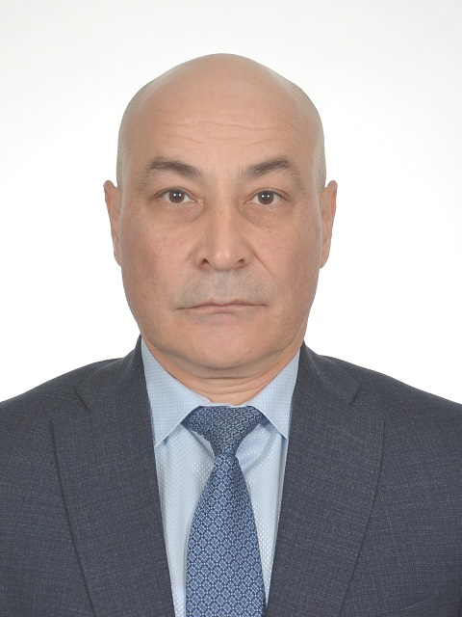

Тогузаев
Тахир Магомедович
Министр труда и социальной защиты Кабардино-Балкарской Республики
Родился в 1970 г. в п. Советский Советского района КБР.
Окончил в 1992 г. Кабардино-Балкарский агромелиоративный институт.
Окончил в 2000 г. Кабардино-Балкарский государственный университет.
С 1987 по 1987 - рабочий столярного цеха кооператива "Шхельда"
С 1992 по 1996 - директор малого предприятия "Энтертекс"
С 1996 по 1997 - юрисконсульт АО "Чегемский пищекомбинат"
С 1997 года занимал различные должности в Государственной инспекции труда по Кабардино-Балкарской Республике
С декабря 2022 года по 30 октября 2024 года - руководитель Государственной инспекции труда в Кабардино-Балкарской Республике - главный государственный инспектор труда в Кабардино-Балкарской Республике.

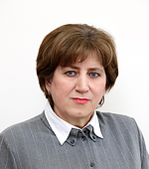

Пазова
Юлия Темиркановна
И.о. руководителя Управления ЗАГС КБР

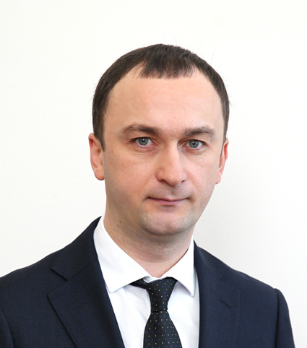

Гонтарь
Олег Николаевич
Руководитель управления по государственной охране объектов культурного наследия Кабардино-Балкарской Республики
22 июня 1979
Родился в г. Баксан Баксанского района КБАССР.
Образование
2003
Окончил Кабардино-Балкарскую государственную сельскохозяйственную академию.
2011
Окончил Российскую академию народного хозяйства и государственной службы при Президенте Российской Федерации.
Трудовая деятельность
2002 - 2007
Работал на различных должностях (специалист 1 категории, ведущий специалист, главный специалист) в Министерстве финансов Кабардино-Балкарской Республики.
2007 - 2014
Работал на различных должностях (консультант, советник, начальник отдела контроля исполнения решений Главы Кабардино-Балкарской Республики) в управлении государственного контроля Администрации Главы Кабардино-Балкарской Республики.
2014 - 2015
Руководитель секретариата управляющего делами Главы и Правительства Кабардино-Балкарской Республики.
2016 - 2020
Начальник отдела контроля исполнения решений Главы Кабардино-Балкарской Республики управления государственного контроля Администрации Главы Кабардино-Балкарской Республики.
10 июля 2020 г.
Назначен руководителем Управления по государственной охране объектов культурного наследия Кабардино-Балкарской Республики.
Дополнительная информация
Награжден Почетной грамотой Правительства Кабардино-Балкарской Республики. Имеет благодарность Руководителя Администрации Президента Кабардино-Балкарской Республики.
Действительный государственный советник Кабардино-Балкарской Республики 3 класса.
В браке, воспитывает сына и дочь.

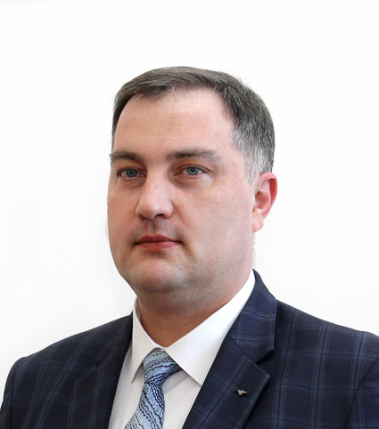

Шогенов
Шахим Хаталиевич
И.о. руководителя Архивной службы Кабардино-Балкарской Республики
Дата рождения
26 июля 1977 года
Родился г. Нальчик, КБАССР
Образование
1999
Окончил Кабардино-Балкарский государственный университет им. Х.М. Бербекова, специальность юриспруденция, квалификация юрист, г. Нальчик
2007 Окончил аспирантуру Российской Академии государственной службы при Президенте Российской Федерации, г. Москва
Трудовая деятельность
1999–2000
Консультант отдела законодательства и местного самоуправления аппарата Парламента Кабардино-Балкарской Республики
2000–2003
Консультант отдела юридической экспертизы правового управления Президента и Правительства Кабардино-Балкарской Республики
2003–2004
Заместитель начальника отдела правовой экспертизы управления правового и информационного обеспечения Управления делами Президента и Правительства КБР
2004–2014
Заведующий приемной Президента и Правительства КБР по работе с обращениями граждан
2014–2015
Заместитель Руководителя Архивной службы КБР
C 2015
Руководитель Архивной службы КБР
Награды
Благодарность Президента КБР (2011г.),
Почетная грамота Правительства КБР (2012г.),
Почетная грамота КБР (2017г.),
Почетная грамота Центрального комитета Общероссийского профессионального союза работников государственных учреждений и общественного обслуживания РФ (2017г.),
Благодарность Руководителя Федерального архивного агентства (2020г.)
Дополнительная информация
Классный чин - действительный государственный советник Кабардино-Балкарской Республики 1 класса (присвоен указом Президента КБР в 2011г.);
Кандидат философских наук (2007г.);
Лауреат кокурса Всероссийский политической партии "ЕДИНАЯ РОССИЯ" - "Кадровый резерв- Профессиональная команда страны" (2008г.)

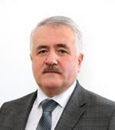

Кашироков
Залим Карачаевич
Заместитель Председателя Правительства Кабардино-Балкарской Республики

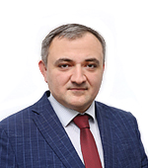

Ашхотов
Азаматгерий Мухамедович
Управляющий делами Главы и Правительства Кабардино-Балкарской Республики

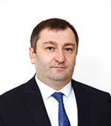

Гудов
Аслан Феликсович
Руководитель Аппарата Правительства КБР
Дата рождения
24 июля 1978
Родился в г. Нальчик, Кабардино-Балкарская АССР
Образование
2000 г.
в 2000 г. окончил Кабардино-Балкарский госуниверситет
2001 г.
в 2001 г. окончил Армавирский лингвистический университет
Трудовая деятельность
06.1995 - 09.1995
Практикант информационно-вычислительного центра филиала Московского Акционерного коммерческого банка строителей «Мосстройбанк», г. Нальчик, Кабардино-Балкарская Республика
09.1995 - 07.2000
Студент Кабардино-Балкарского государственного университета, г. Нальчик
02.1998 - 02.2001
Инспектор-программист, специалист первой категории, референт первого класса, программист Управления Госторгинспекции по Кабардино-Балкарской Республике, г. Нальчик
02.2001 - 01.2002
Государственный инспектор Управления Госторгинспекции по Кабардино-Балкарской Республике, г. Нальчик
01.2002 - 04.2004
Служба в органах внутренних дел Кабардино-Балкарской Республики, г. Нальчик
05.2004 - 09.2004
Юрисконсульт отдела энергосбыта в ППЭС ОАО «Каббалкэнерго» Чегемского района, г. Чегем, Кабардино-Балкарская Республика
09.2004 – 01.2006
Консультант отдела правовой экспертизы управления правового и информационного обеспечения Управления делами Президента и Правительства Кабардино-Балкарской Республики, г. Нальчик
01.2006 – 06.2008
Заведующий сектором по вопросам помилования государственно-правового управления Администрации Президента Кабардино-Балкарской Республики, г. Нальчик
06.2008 –01.2010
Начальник отдела правовой экспертизы государственно-правового управления Администрации Президента Кабардино-Балкарской Республики, г. Нальчик
01.2010 – 12.2012
Советник Председателя Правительства Кабардино-Балкарской Республики, г.Нальчик
12.2012 – 05.2013
Руководитель секретариата Председателя Правительства Кабардино-Балкарской Республики, г.Нальчик
05.2013 – 05.2013
Советник Председателя Правительства Кабардино-Балкарской Республики, г.Нальчик
05.2013 –10.2013
Помощник Главы Кабардино-Балкарской Республики, г.Нальчик
10.2013 – 01.2014
Заместитель Руководителя Администрации Главы Кабардино-Балкарской Республики - руководитель Аппарата Правительства Кабардино-Балкарской Республики, г.Нальчик
01.2014 – н/вр.
Руководитель Аппарата Правительства Кабардино-Балкарской Республики, г.Нальчик

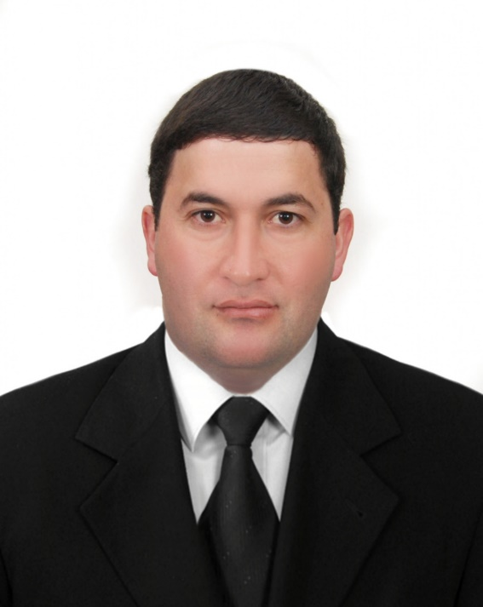

Муртазов
Борис Суфьянович
Руководитель службы по обеспечению деятельности мировых судей Кабардино-Балкарской Республики

